市面竞品分析报告
厂家 | 技术 | 检测内容 | 检测玻璃种类 | 优势
科洛德视觉 | 视觉检测 | 仅检测表面瑕疵； | 光伏原片、光伏成品、浮法家电玻璃）
索特信 | 光学技术（多功能） | 表面瑕疵、边部瑕疵、边部应力、白雾、视觉变形、各向异性、窗格线、角度、弯曲检查、玻璃厚度、涂层面、边框偏移、窗格线、角度、丁基胶缺陷、涂层面等 | 所有类型玻璃 | 一款全能检测型号，多款能够深入结合产线的专项设备，全能检测设备可以，专项检测设备应用场景为1、钢化炉白雾；2、镀膜划痕+缺陷3、上片验证器；4、钢化炉配方选择错误自动识别。
中超科信 | 视觉检测 |  | 玻璃基板、汽车玻璃、面板检测、超薄浮法
楚大 |  | 针对料重进行控制，
豪特 |  | 主要做机械手以及产线连线的
三力 |  | 检测玻璃瓶
安徽三达 |  |  | 深加冷端后 | 不同血线类型可以独立划分等级，综合界定良品  自定义是否需要人工复检缺陷

不做对比企业【检测方向不一致】

企业名称 | 原因
楚大 | 主要对原料进行检测
豪特 | 主要做机械手以及产线联联，对视觉检测无介绍
三力 | 检测玻璃瓶瑕疵，不是平板玻璃

相似度较高产品
企业名称 | 应用场景 | 检测范围 | 可检出瑕疵 | 系统优势
安徽三达 | 深加工冷端磨边、夹层、中空清洗后 | 浮法玻璃、平板玻璃、显示屏玻璃、镀膜玻璃、建筑玻璃 | 黑点、气泡、缺角、水珠、脱模、划痕、胶印、结石、掉渣、污迹、斑点、崩边 | 读码功能、动态追踪管理、不同玻璃使用不同光源和相机、达到最佳识别，不同种类缺陷可以独立划分等级，综合界定良品、可以自定义是否需要人工复检缺陷。

标杆产品

科洛德视觉

服务能力
检测标注保障 | 设备保障 | 检测速度 | 检测范围 | 检测精度 | 检测模块
误检率小于0.5%，检测准确率99.7%；误检率<0.5%,检测精度0.1mm | 5年质保  24小时到场服务  60度高温稳定长时间运行 | 辊道速度最大支持最45m/min综合误检率＜0.8%，设备全年365天稳定运行， | 采用模块化设计，产品检测宽度可以在  2644-4260mm之间灵活定制 。 | 高精度检测系统与设备互联，自动定位、智能分类，避免漏检及误判，根据缺陷类型，精准判别，误差控制在0.1mm/pixel。 | 根据生产工艺可选配表面缺陷检测模块、丝印检测模块等，满足不同的检测需求，并定时更新缺陷数据库

综合评价
设备型号丰富，场景划分细致，针对场景痛点解决对应瑕疵痛点

产品名称 | 应用玻璃类型 | 核心瑕疵类型 | 检测优势
光伏原片缺陷检测机 | 太阳能超白压延玻璃缺陷 | 结石、开口泡、闭口泡 | 能够准确区分上述三种缺陷，分类准确率高达99%，精度可达0.3mm
光伏成品缺陷检测机 | 太阳能超白压延玻璃缺陷【表面、丝印、边部缺陷】 |  | 漏检率 、误检率小于5%  表面缺陷分类准确率最高可达98%
光伏玻璃原片完整性检测机 | 光伏加工过程中【尺寸测量+边角缺陷】 | 缺边、缺角、多边多角、爆边爆角、宽度尺寸
光伏玻璃深加工完整性检测机 | 光伏玻璃磨边后、钢化前【边角缺陷】 | 缺边、缺角、丝印落孔功能、倒角不均匀
光伏玻璃磨边后缺陷检测机 | 超白压花、压延玻璃缺陷【边角缺陷】 | 崩边、崩角；焦边、亮边（露底）、倒角、，
光伏玻璃深加工丝印检测机 | 丝印缺陷、位置偏差
浮法原片缺陷检测机

浮法镀膜玻璃缺陷检测机
家电玻璃缺陷检测机
中空玻璃缺陷检测机

索特信

技术优势

多技术应用【光学技术、扫描技术、】；可以全面检测玻璃缺陷，包括表面表面瑕疵、边部瑕疵、边部应力、白雾、视觉变形、各向异性、窗格线、角度、弯曲检查、玻璃厚度、涂层面、边框偏移、窗格线、角度、丁基胶缺陷、涂层面等 ；

连线优势

缺陷涵盖范围广，另外与钢化炉结合较深，上片前可以识别不合规上片，并且通过检测结果优化钢化时间和其他熔炉参数

检测场景优势
可以检测包括汽车玻璃在内所有类型的玻璃。

经验优势
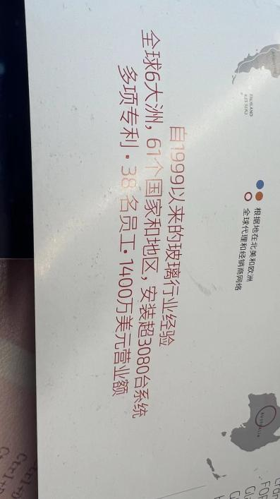

深圳中钞科信

方案总述
平板玻璃通过两台机器分别监测面部瑕疵与边角瑕疵（与科洛德视觉较相近）；设备应用场景划分明确，汽车玻璃、盖板玻璃、胶宽检测等多场景

缺陷检出内容
有效交出颗粒、汽包、结石、铂金、硅石等缺陷，具有弧边、玻璃、垂直度、平直度测量能力。

